Импортируем дополнения и начинаем создавать функции.

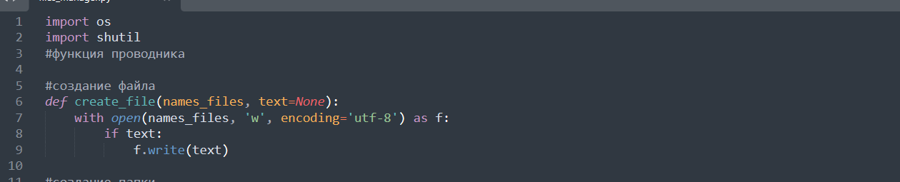

Прописываем функции, которые есть у файл менеджера. Сам файл менеджер работает через консоль.

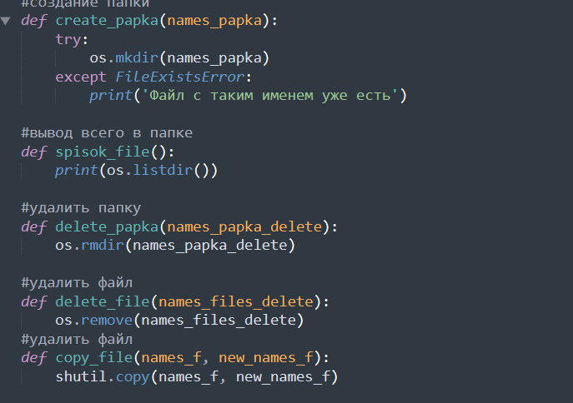

Прописываем выбор команд человеку и пока он не остановиться – мы можем выполнять команды. (на след. странице)

